|  |  |  |  |  |
| --- | --- | --- | --- | --- |
| **EMB00004e70326a** | | **데이터융복합∙소비자리서치 전문 연구기관**  **컨슈머인사이트 보도자료** | | |
| 기관 | 컨슈머인사이트 | | 이메일 | kimmh@consumerinsight.kr |
| 문의 | 김민화 연구위원 | | 연락처 | 02) 6004-7643 |
| 배포일 | 2024년 10월 4일 (금) 배포 | | 매수 | 총 5매 |

|  |  |  |
| --- | --- | --- |
|  | **여행비 7배 이상 드는데…해외여행 만족도가 더 높은 이유는?**  **컨슈머인사이트, 국내 vs 해외여행 만족도 비교** |  |
|  | **- 스위스 등 한국인 선망의 여행지 만족도 800점 넘는데**  **- 국내여행 만족도는 701점으로 100점 이상 뒤지고**  **- 국내여행과 경쟁 관계인 일본, 베트남에도 크게 열세**  **- 낮은 만족도의 원인 알아야 관광산업 발전 가능** |  |

○ 우리나라 여행 소비자는 국내여행보다 7배 이상 많은 비용을 감수하면서 해외로 몰려가고 있으며, 그곳에서 더 큰 만족감을 느끼고 있다. 스위스 같은 선망의 여행지는 물론 국내여행과 직접 경쟁 관계에 있는 일본, 베트남 등 아시아 국가들에 비해서도 한국은 열세다.

□ 여행 리서치 전문기관 컨슈머인사이트가 2016년부터 매년 9월 2만5000명 이상을 대상으로 수행하는 ‘연례 여행 만족도 조사’에서 지난 1년간(‘23년 9월~’24년 8월) 해외여행을 다녀온 1만2073명과 국내에서 여름휴가(6월~8월) 목적의 여행을 다녀온 소비자 1만7052명에게 주 여행지가 어디였는지, 그 지역에 ‘얼마나 만족했는지(만족도)’와 ‘추천할 의향이 얼마나 있는지(추천의향)’를 묻고 종합만족도를 산출해 비교했다.

□ 해당 데이터는 한국지능정보사회진흥원(NIA)의 빅데이터센터구축사업을 통해, 한국문화정보원 문화빅데이터플랫폼 마켓C [www.bigdata-culture.kr](https://www.bigdata-culture.kr/bigdata/user/main.do)에서도 공개되고 있다.

**■ 권역별로 유럽, 대양주, 미주, 아시아 순**

○ 해외여행 만족도는 평균 727점(1000점 만점)으로 작년보다 8점 낮았다. 권역별로 유럽(756점)과 대양주(755점)가 거의 같은 수준에서 높았고 이어 미주(738점), 아시아(722점) 순이었다. 대중적 여행지는 아니지만 아프리카(716점)도 아시아 평균에 크게 뒤지지 않았다**[그림1]**.

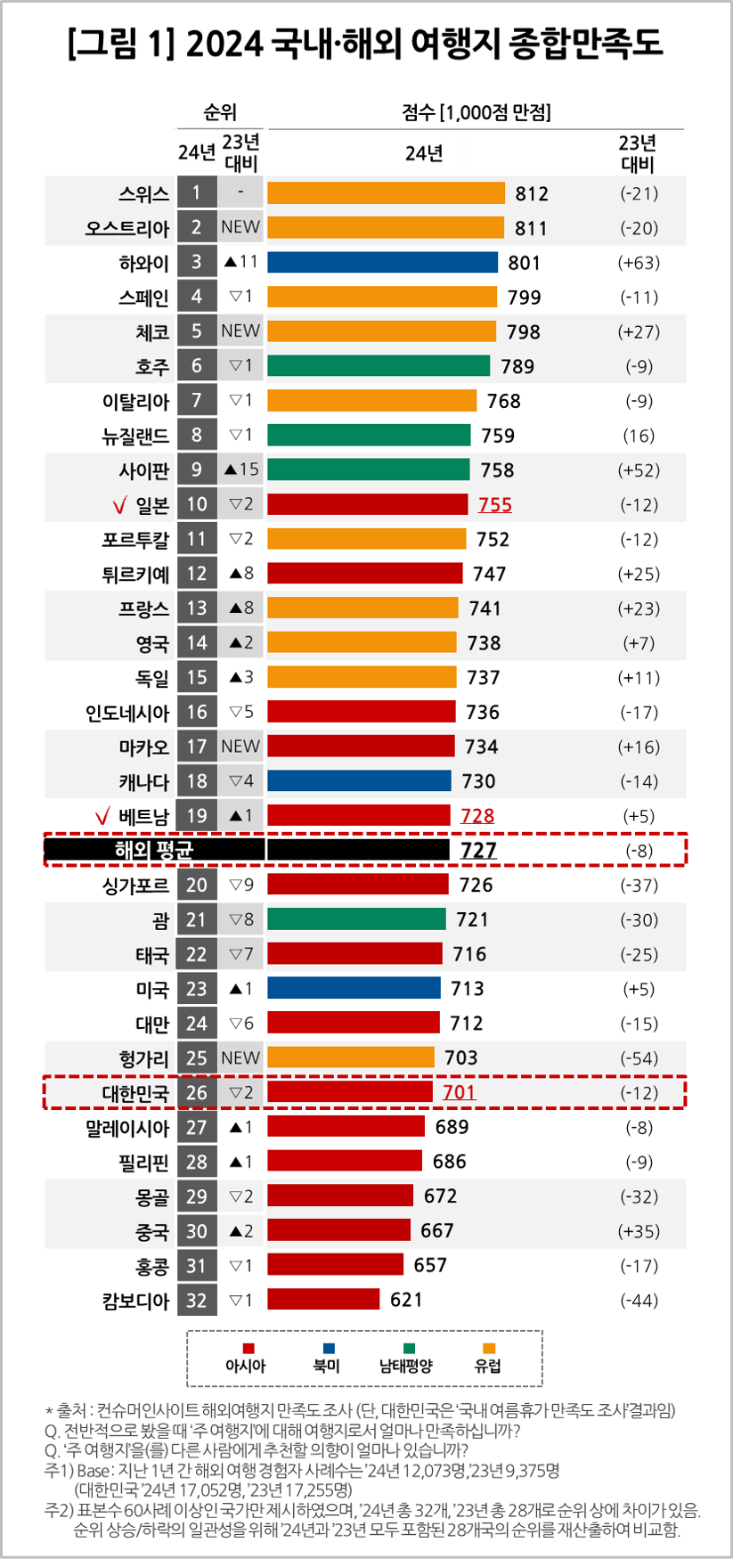

○ 국가별로는 스위스(812점)와 오스트리아(811점)가 근소한 차이로 1, 2위를 다퉜다. 이어 하와이(801점), 스페인(799점), 체코(798점), 호주(789점) 순으로 유럽과 대양주가 다수를 차지했다.

○ 아시아 국가 중에는 일본이 가장 높은 만족도(755점)로 10위에 이름을 올렸고 튀르키예(747점, 12위), 인도네시아(736점, 16위), 마카오(734점, 17위), 베트남(728점, 19위) 등이 뒤를 이었다. 이에 비해 대한민국은 701점으로 아시아 평균(722점) 보다 크게 낮은 점수로 하위권인 26위에 위치해 캄보디아·홍콩·중국 등 아시아권 몇 나라만을 앞섰다.

○ 국내와 해외여행을 대하는 심리적 수용도 차이를 감안해도 간신히 700점을 넘은 한국은 최하위권이라 할 수 있으며, 국내여행과 직접 경쟁관계에 있는 국가에 비해서도 열세였다. 즉, 한국인이 제일 많이 찾는 중상위권 일본(755점)과는 50점 이상, 코로나 이후 한국인 여행비율이 가장 크게 높아진 중위권 베트남(728점)과는 30점에 가까운 큰 차이가 났다.

**■ 지난 8년간 거의 변화 없는 국내여행비**

○ 올해 숙박여행 1회당 여행자가 지출한 총 경비는 국내 23.1만원, 해외 176.5만원으로, 해외여행이 국내여행의 7.6배에 달했다**[그림2]**. 국내여행 경비는 ‘22년 평균 26만원으로 정점을 찍은 이후 ‘23년 23.7만원, ‘24년 23.1만원으로 감소하고 있다.

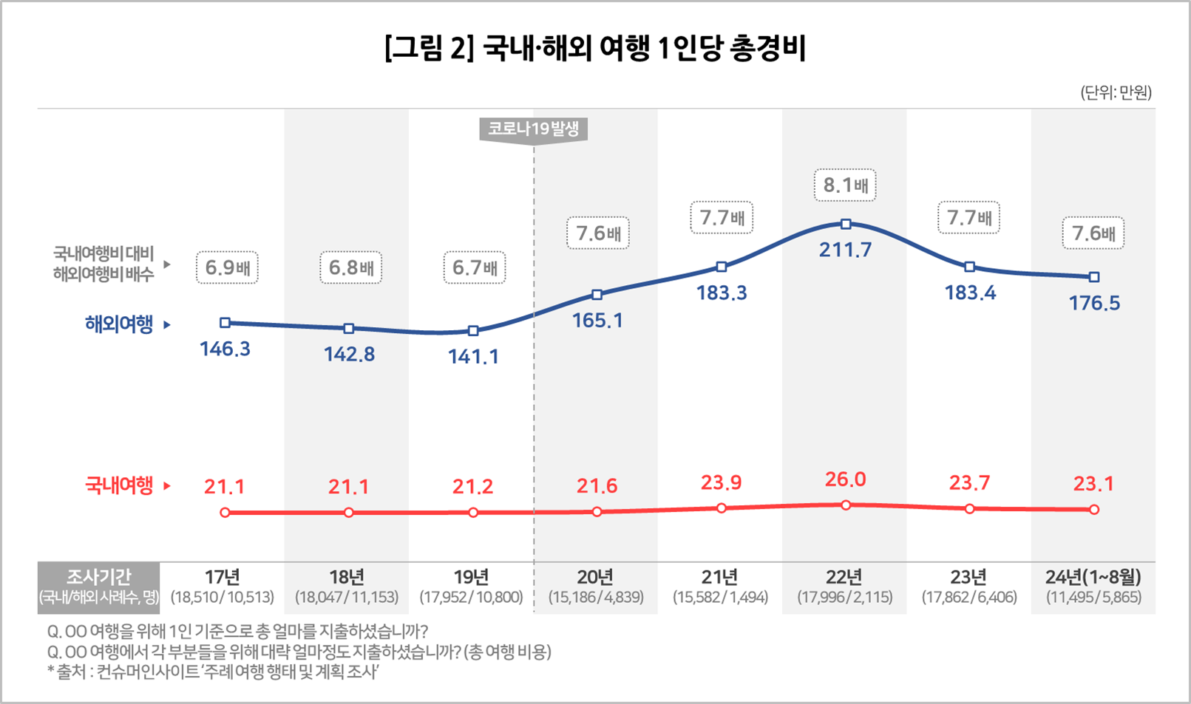

○ 그 동안의 물가, 환율 상승에 비하면 둘 다 큰 증가는 아니지만 국내보다 해외여행에 지갑을 더 열고 있는 것은 분명하고, 그럼에도 불구하고 여행에서 느끼는 심리적 충족감은 해외여행이 훨씬 앞선다.

**■ 국내여행의 초초긴축 추세에 맞는 관광산업 정책 필요**

○ 해외여행은 국내여행에서 경험하기 힘든 흥미와 만족을 제공한다. 이국에서의 독특한 경험, 새로운 문화와 환경 등 더 많은 돈과 시간을 투자해도 아깝지 않은 무엇인가가 있다. 그러나 7배 이상의 지출을 감내케 하는 것이 구체적으로 무엇인지는 중요한 연구 과제다.

○ 코로나 팬데믹 이후 여행욕구가 폭발적으로 분출했고, ‘분노소비’라는 행태가 주목받기도 했으나 이는 극히 일시적인 현상이었을 뿐이다. 여행소비자는 높은 물가, 늘지 않는 소득의 여파로 이미 지난해부터 ‘알뜰여행’에서 ‘초긴축여행’으로 넘어가기 시작했고[(참고. 초긴축 여행으로…여행산업 위축 시작됐다)](https://www.consumerinsight.co.kr/leisure-travel/r_Newsview?no=3425&PageNo=6), ‘식비를 줄이는 긴축여행’이 일상화되었다[(참고. 긴축여행, ‘줄인 것’ ‘줄일 것’ 1위 식비)](https://www.consumerinsight.co.kr/leisure-travel/r_Newsview?no=3502&PageNo=3).

○ 이에 반해 서비스 공급자는 식재료비의 급상승으로 가격인상과 품질저하 중 하나를 선택할 수밖에 없는 상황에 직면하게 되었고[(참고. 뛰는 물가에 바가지 논란 필연적)](https://www.consumerinsight.co.kr/leisure-travel/r_Newsview?no=3587&PageNo=1), 음식 바가지 문제가 불거지면 소비자의 불만은 폭발했다. 국내여행을 피해 7.6배의 비용을 지불하며 해외로 나가는 데는 틀림없이 그럴 만한 이유가 있다. 현상과 원인을 명확히 알게 될 때 효율적인 대책도 나올 수 있다.

|  |
| --- |
| 컨슈머인사이트는 **비대면조사**에 **효율적**인 **대규모 온라인패널**을 통해 **자동차, 이동통신, 쇼핑/유통, 관광/여행, 금융** 등 다양한 산업에서 요구되는 **전문적이고 과학적인 리서치 서비스**를 제공하고 있습니다. **다양한 빅데이터**를 **패널 리서치 데이터**와 **융복합 연계**하여 데이터의 가치를 높이고 이를 다양한 산업에 적용하는 데 집중하고 있습니다. 특히 최근에는 **100% 모바일 기반**으로 **전국민 표본 대표성**을 가진 **조사 플랫폼 ’국대패널’**을 **론칭**하고 **조사업계 누구나 사용할 수 있도록 개방**했습니다. |

이 결과는 컨슈머인사이트 소비자동향연구소가 매년 9월에 여행소비자 2만 5000명 이상을 대상으로 수행하는 ‘연례 여름휴가여행만족도조사’를 바탕으로 작성됐습니다. 매년 업데이트되는 조사 결과와 분석 리포트는 [www.consumerinsight.kr/leisure-travel](http://www.consumerinsight.kr/leisure-travel)에서 볼 수 있으며, 2017-2023년 조사 결과를 요약한 자료도 다운로드 받을 수 있습니다. ([리포트 다운로드 받기](https://www.consumerinsight.co.kr/leisure-travel/r_report))

---------------------------------------------------------------------------------------------------------------------

Copyright ⓒ Consumer Insight. All rights reserved. 이 자료의 저작권은 컨슈머인사이트에 귀속되며 보도 이외의 상업적 목적으로 사용할 수 없습니다

|  |  |  |
| --- | --- | --- |
| **For-more-Information** | | |
| 김민화 연구위원/Ph.D | kimmh@consumerinsight.kr | 02)6004-7643 |
| 이제성 책임연구원/Ph.D | leejs@consumerinsight.kr | 02)6004-7631 |